Règlement intérieur & fiche d’inscription
Annéé scolaire 2022-2023
de la cantine et des activités extra-scolaires

Pour tout renseignement, contacter la mairie au :
Téléphone : 05.65.58.41.00
Mail : cantine-st-georges@orange.fr
Adresse : 10 Rue des Balses – 12100 SAINT-GEORGES-DE-LUZENCON
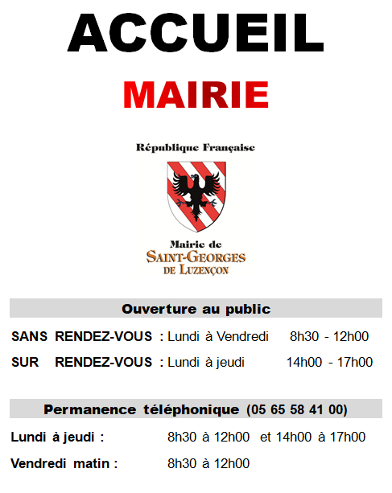

SOMMAIRE
Article 1. Présentation 3
Article 2. Fonctionnement 3
Article 3. Inscription à la cantine 4
Article 4. Restauration scolaire 5
Article 5. Tarification de la cantine 6
Article 6. Réservation et paiement des repas 6
Article 7. Prise en charge des enfants et discipline 7
Article 8. Sécurité 8
Article 9. Repas adaptés 9
Article 10. Traitements médicaux et allergies 10
Article 11. Absences 10
Article 12. Droit à l’image 12
Article 13. Application du règlement 12
Article 14. Fiche familiale d’inscription - ANNEE 2022 – 2023 13

- Présentation
La Commune de Saint-Georges-de-Luzençon organise des accueils périscolaires pour les enfants de l’école publique du Cernon le matin, le midi avec le service restauration et le soir.
Le service de restauration est également accessible à l’école privée des Amandiers.
La finalité est de proposer des services de qualité, propices à l’épanouissement et au bien-être des enfants, répondant aux exigences en matière de sécurité et avec des règles de fonctionnement harmonisées.
L’encadrement est assuré par du personnel municipal qualifié.
Toutes les prestations sont facultatives, payante uniquement pour le service de restauration et nécessitent une inscription préalable.

- Fonctionnement
Restauration scolaire
Les restaurants scolaires accueillent les enfants le lundi, le mardi, le jeudi et le vendredi de 12h00 à 13h20 pendant les périodes scolaires.
Les repas sont fabriqués et livrés au restaurant scolaire en liaison chaude par la cuisine centrale de Millau.

Garderies et études scolaires
Les garderies sont les lundis, mardis, jeudis et vendredis :
- Garderie du matin : de 7h30 à 8h35
- Garderie du soir : de 16h15 à 18h30.
Les garderies sont des temps d’accueil, au cours desquels le personnel communal propose des activités ludiques aux enfants demandeurs et veille à conserver une ambiance calme.
Les études offrent aux enfants d’élémentaire un cadre de travail, dans lequel ils peuvent commencer l’apprentissage de leurs leçons, sous la surveillance d’enseignants ou d’agents communaux.

- Inscription à la cantine
A partir de la rentrée scolaire 2021-2022, la Mairie de Saint Georges de Luzençon change son système d’inscription et de réservation de la cantine qui se fera désormais via le portail famille eTicket (également utilisé pour l’inscription aux activités extra-scolaires comme la garderie, les APC et les études surveillées).
Pour créer ou accéder à votre espace personnel, rien de plus simple : connectez-vous au site internet :
https://www.eticket.qiis.fr/connexion-au-portail-famille/
et indiquez le code "HW7WQA"

Vous y trouverez tout ce dont vous avez besoin pour utiliser le logiciel :
- Les liens vers les applications mobiles,
- Le lien pour la version Web,
- Des tutos vidéos et explications détaillées toujours à jour pour vous aider dans l'utilisation,
- le contenu de ce site est régulièrement tenu à jour.
Si toutefois vous aviez besoin de compléments d’informations, vous pouvez contacter la Mairie :
soit par téléphone : 05.65.58.41.00
soit par courriel : cantine-st-georges@orange.fr

Conditions d’admission
L’inscription est obligatoire pour tous les accueils périscolaires et surtout la cantine au plus tard 1 semaine avant le premier accueil, même occasionnel, et ce pour des raisons de responsabilité et de sécurité des enfants accueillis.
Aucun enfant ne sera accueilli si cette formalité n’est pas remplie.

Modalités d’inscription
L’inscription s’effectue chaque année (elle n’est pas reconductible automatiquement d’une année sur l’autre).
L’inscription s’effectue via le portail famille eTicket.
Un dossier d’inscription doit être transmis par les familles. Il comprend :
Pièces obligatoires à fournir :
  - La fiche familiale d’inscription en annexe du présent règlement pour chaque enfant,
  - un justificatif de domicile de moins de trois mois (factures d’électricité, de téléphone…),
  - une attestation d’assurance responsabilité civile pour chaque enfant,
Pièces facultatives à fournir :
  - La copie de l’attestation CAF avec le quotient familial de l’année en cours ou, à défaut, le dernier avis d’imposition sur le revenu (cf. Article 5 pour la tarification de la cantine). Avant chaque rentrée scolaire, merci de vérifier si votre quotient familial a changé, si c’est le cas, nous transmettre une nouvelle attestation pour que l’on puisse prendre en compte le changement. La prise en compte du nouveau quotient familial se fera à la date de réception de la nouvelle attestation, il n’y aura pas de remboursement si un paiement a été effectué avant l’envoi de la nouvelle attestation.
  - un jugement de garde en cas de séparation ou de divorce.
  - le Projet d’Accueil Individualisé (P.A.I.).
  - La copie du carnet de santé de chaque enfant.
  - Pour la cantine, justificatifs des employeurs des 2 parents.
Les informations renseignées dans le portail famille eTicket devront être mises à jour chaque fois que nécessaire par les familles.

- Restauration scolaire
Les écoles publique et privée de Saint Georges de Luzençon, maternelles et élémentaires, disposent d’un restaurant scolaire ouvert aux élèves inscrits dans leur établissement.
Le service de restauration scolaire a pour objet d’assurer dans les meilleures conditions d’hygiène et de sécurité, la restauration des enfants scolarisés dans les écoles de la Commune.
Le service de restauration scolaire ouvre ses portes dès le jour de la rentrée à raison de quatre jours par semaine : lundi, mardi, jeudi et vendredi, en période scolaire.
La restauration scolaire est ouverte à tous les enfants qui déjeunent de façon régulière ou occasionnelle, qui ont OBLIGATOIREMENT fait l’objet d’une inscription via le portail famille (description de l’utilisation du portail famille ci-après), au début ou en cours d’année scolaire.
Les enfants inscrits au restaurant scolaire ne peuvent pas partir durant la pause méridienne. L’enfant absent à l’école le matin ne peut pas déjeuner au restaurant scolaire.
La demande de repas dits « sans porc » peut être prise en compte, les parents doivent la formuler au moment de l’inscription.

- Tarification de la cantine
La Collectivité a souhaité par délibération D2021-037 :
- instaurer une refonte de sa politique tarifaire en ce qui concerne la restauration municipale des écoles en arrêtant un dispositif qui prennent en compte la situation financière de chaque famille et rende accessible ce service pour toutes les familles,
- dans un souci de justice, d’équité et de solidarité, le principe du taux d’effort basé sur le quotient familial de la CAF est retenu ;
  - La mise en place d’un taux d’effort permet de rendre les tarifs plus équitables et d’indexer leur évolution sur celle des ressources réelles des familles.
Mise en place d’un taux d’effort de 0.45 % pour rendre les tarifs cantine plus équitables avec indexation de ceux-ci sur les ressources réelles des familles.
Cette tarification est pondérée par
- un tarif plancher (prix minium) de 3,90 €
- et un tarif plafond (prix maxi) de 5,30 €.
  - Ce nouveau mode de calcul sera applicable à partir du 1er septembre 2021 sur attestation du quotient familial.
La copie de l’attestation CAF avec le quotient familial de l’année en cours ou, à défaut, le dernier avis d’imposition sur le revenu nous est nécessaire afin de calculer au plus juste votre tarif.
Si vous ne souhaitez pas transmettre ces informations, le tarif plafond sera automatiquement appliqué.

- Réservation et paiement des repas
Sur le portail famille eTicket :
- dans un premier temps : vous régler le nombre de repas que vous souhaitez utiliser (pré-paiement),
- dans un deuxième temps : vous réserver les jours de cantine de votre(vos) enfant(s).

Les inscriptions ou désinscriptions pour la cantine devront se faire au plus tard avant le mardi 10h de la semaine précédant le ou les repas ou précédant la rentrée des classes, en cas de vacances scolaires.
Dans les cas exceptionnels d’impossibilité d’accéder au portail famille eTicket pour le paiement et / ou la réservation, merci de vous rapprocher le plus tôt possible du secrétariat de la Mairie.
Aucune réservation de repas ne sera prise en compte si le pré-paiement n’a pas été effectué par carte bleue ou chèque (les espèces ne sont pas acceptées).
Vous aurez la possibilité d’effectuer votre paiement par chèque ou carte bleue à l’accueil du secrétariat de la Mairie. Pour les familles qui ne disposent pas d’un poste informatique et/ou d’un accès internet, les réservations restent possibles auprès de la Mairie en respectant les mêmes dates limites.
Le(s) enfant(s) ne sera(seront) pas accepté(s) à la cantine si les parents n’ont pas préalablement informé le secrétariat de la Mairie avant le repas.
Les cas de forces majeures seront réglés au cas par cas.

IMPORTANT : Lorsque le nombre de demandes d’inscription à la cantine dépassera la capacité d’accueil : la priorité sera donnée aux enfants dont les deux parents travaillent (Merci de joindre les justificatifs employeurs).

- Prise en charge des enfants et discipline
La prise en charge des enfants est effectuée par le personnel communal. Pour le bon fonctionnement du service, il est impératif de respecter certaines règles, à savoir :
- Entrer dans la cantine sans courir.
- Se tenir correctement à table, ne pas crier, ne pas se bousculer.
- Ne pas jouer avec la nourriture.
- Respecter le personnel de service chargé de l’encadrement des enfants.
- Respecter le mobilier, le matériel (chaises, tables, couverts, etc…) et les locaux (sanitaires, etc.).
- Pour la sécurité de tous, il ne sera pas toléré de courir et/ou de se bousculer dans le rang.

Le non-respect des règles énoncées ci-dessus peut entraîner des sanctions :
- Les problèmes mineurs d’indiscipline seront réglés par le personnel communal en privilégiant le dialogue avec l’enfant sur la base d’un respect mutuel.
- En cas de récidive, un courrier d’avertissement pourra être adressé aux parents.
- En cas d’indiscipline régulière, de fautes graves ou de non-respect de ce règlement, l’exclusion temporaire ou définitive pourra être prononcée par l’autorité territoriale.
La Mairie s’engage à faire respecter ce règlement intérieur.

- Sécurité
Veillez à bien communiquer au secrétariat de Mairie tout changement (adresse, téléphone, situation familiale…) intervenu en cours d’année et mettre à jour votre espace personnel sur le portail famille eTicket.
Restauration scolaire
L’inscription au restaurant scolaire est nominative ; un enfant ne peut en aucun cas en remplacer un autre.
A 12h00, les enfants inscrits sont pris en charge par le personnel d’encadrement du restaurant scolaire, en accord avec les enseignants. A 13h20, les enfants sont placés sous la responsabilité des enseignants.
Un pointage des présences est effectué chaque jour à la cantine. Si le nombre d’enfants porté sur la liste est différent du nombre d’enfants présents, l’équipe d’encadrement s’informe immédiatement :
- auprès des enseignants de l’absence non motivée des enfants manquants ( cf. « Article 11 - Absences » du présent règlement),
- auprès de la Mairie de la présence des enfants non-inscrits sur la liste mais présents.

Le(s) enfant(s) ne sera(seront) pas accepté(s) à la cantine si les parents n’ont pas préalablement informé le secrétariat de la Mairie avant le repas.
Les cas de forces majeures seront réglés au cas par cas.
- Cf. « Article 6 - Réservation et paiement des repas » du présent règlement.

Garderies et études scolaires
En cas de séparation, il est demandé aux parents de renseigner sur la fiche familiale d’inscription toute information particulière concernant la reprise de l’enfant par l’un ou l’autre des parents.
Pour les enfants de maternelle, à l’identique de ce qui est en vigueur pour le temps scolaire, seules les personnes dûment désignées par les parents (autorisation écrite sur la fiche familiale d’inscription) pourront venir chercher l’enfant ; sans cet accord écrit, le personnel ne laissera pas partir l’enfant, même exceptionnellement.
Si un enfant n’est pas récupéré à 18h30, les équipes d’encadrement des garderies ont pour consigne de prévenir l’élu de permanence, qui alertera la gendarmerie. Le retard sera facturé.

- Repas adaptés
Les parents peuvent demander que leur enfant bénéficie d’un repas dit « sans porc » les jours où la viande de porc figure au menu standard. Les parents souhaitant bénéficier d’un repas « sans porc » pour leur enfant devront en faire la demande lors de l’inscription et l’indiquer impérativement sur la fiche familiale d’inscription (en annexe). L’entrée et le plat principal feront l’objet d’un remplacement.
La Cuisine Centrale ne sert pas de repas végétarien, ni de repas sans viande. Un repas alternatif est prévu chaque semaine (Exemple de menu sur une semaine ci-après).
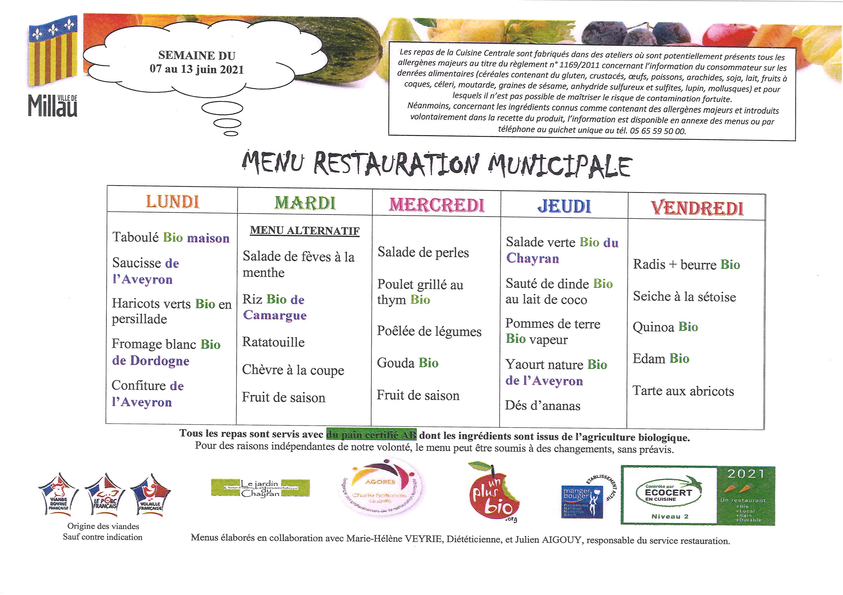
En cas d’allergie ou de diabète dit léger, merci de vous reporter à l’ « Article 10 - Traitements médicaux et allergies » du présent règlement.

- Traitements médicaux et allergies
Traitements médicaux
Le personnel municipal n’est pas habilité à administrer des médicaments aux enfants, même sur ordonnance (décret n°2002-883 du 03/05/2002), excepté pour les enfants atteints d’une pathologie chronique et pour lesquels un Projet d’Accueil Individualisé (PAI) aura été préalablement signé.
En cas de traitement médical, les parents sont invités à prendre toutes les dispositions nécessaires et à demander à leur médecin traitant, le cas échéant, d’adapter la prescription en conséquence (en proposant par exemple des médicaments à prendre uniquement le matin et le soir).
Les parents autorisent les agents des équipes d’encadrement à prendre toutes les mesures nécessaires (soins de premier secours, appel des services d’urgence, voire hospitalisation) suite à un accident survenu à leur(s) enfant(s). Dans tous les cas, la famille sera prévenue dans les délais les plus courts.

Allergies
En cas d’allergie, alimentaire ou autre, la famille doit solliciter l’établissement d’un Projet d’Accueil Individualisé (PAI), signé par le médecin traitant, les parents et la mairie.
Sans transmission du P.A.I. au service cantine de la Mairie via le portail famille eTicket, la responsabilité de la Mairie et des agents communaux ne pourra être engagée en cas d’allergie.
Le service de restauration collective n’est pas en mesure d’accueillir les enfants souffrant d’allergies de type arachide, pois chiches, œufs, gluten, lait, etc., pouvant causer de graves problèmes, mais le service cantine de la Mairie peut étudier, dans certains cas, un accueil sous forme de « panier-repas ».

- Absences
Absence pour maladie : Toute absence liée à une maladie de l’enfant devra être justifiée par un certificat médical. Cependant un jour de carence sera appliqué.
Suite à une absence de plusieurs jours (déduction faite du jour de carence), pour bénéficier d’un avoir, le certificat médical devra parvenir à la Mairie, dans un délai de 3 jours ouvrables. Passé ce délai, le(s) repas sera (seront) dû(dus).
Absence liée aux sorties scolaire ou aux grèves : Tout repas décommandé par l’école pour différentes raisons (sorties diverses, …) sera remboursé sous forme d’avoir. Les parents concernés s’assureront de la prise en compte de l’annulation auprès de la Mairie.
Absence liée aux grèves : En cas de grève des agents municipaux, le service de restauration scolaire est susceptible d’être suspendu. Les réservations effectuées pour chaque jour de grève seront AUTOMATIQUEMENT annulées et donneront droit à un avoir.
Par contre, dans le cas d’un service de restauration maintenu, les parents ou les responsables légaux devront effectuer une nouvelle réservation 24 heures avant le jour de grève :
soit par téléphone : 05.65.58.41.00
soit par courriel : cantine-st-georges@orange.fr
En cas de grève des enseignants : Les réservations au restaurant scolaire des enfants dont l’enseignant est gréviste seront AUTOMATIQUEMENT annulées et donneront droit à un avoir.
Par contre, dans le cas d’un service de restauration maintenu, les parents ou les responsables légaux devront effectuer une nouvelle réservation 24 heures avant le jour de grève :
soit par téléphone : 05.65.58.41.00
soit par courriel : cantine-st-georges@orange.fr
Absence non justifiée : Pour toute absence non justifiée (hormis les deux cas mentionnés ci-dessus), le repas sera dû.
Pénalité (majoration du prix du repas) : Si un enfant non-inscrit reste à la cantine scolaire et après règlement de la situation au cas par cas, la Collectivité prendra en charge celui-ci à TITRE TOUT A FAIT EXCEPTIONNEL. Compte tenu du fait que l’enfant n’était pas initialement compté dans les effectifs, il se peut que le repas ne soit pas complet.
Le paiement de ce repas sera toutefois dû par les parents qui s’engagent, au plus tôt, à régulariser la situation soit via le portail famille soit auprès de la Mairie. Le prix de ce repas sera le prix plafond (cf. Article 5 du présent règlement).

Le non-respect des délais d’annulation ( cf. « Article 6 - Réservation et paiement des repas » entrainera la facturation intégrale du service correspondant (sauf s’il y a présentation d’un certificat médical justifiant l’absence de l’enfant).

- Droit à l’image
Conformément au droit à l’image, lors de l’inscription aux temps périscolaires, une autorisation pour photographier et filmer les enfants sera demandée aux familles. Ces photos ou films pourront être diffusés sur des supports de communication de la ville ou dans les journaux locaux, pour les seuls enfants dont l’autorisation parentale aura été signée.

- Application du règlement
"Le présent règlement est celui qui est en cours. Si le règlement était modifié, vous en seriez informés par le portail familles."
L’inscription et la fréquentation des services concernés ont pour conséquence l’adhésion totale aux dispositions du présent règlement.

- Fiche familiale d’inscription - ANNEE 2022 – 2023

Inscription au restaurant scolaire OUI ☐ NON ☐
Inscription aux garderies/études scolaires OU ☐ NON ☐

ÉCOLE : Ecole publique du Cernon ☐
Ecole privée des Amandiers ☐

REGIMES / ALLERGIES :
- Régime particulier : SANS PORC ☐
- Allergies : (avec certificat médical et élaboration obligatoire d’un PAI (Projet d’Accueil Individualisé))
Demande de mise en place d’un PAI : OUI ☐ NON ☐

Informations concernant vos enfants :

Nom | Prénom | Date de naissance | Niveau scolaire |  | Sexe  (F ou M) | Allergies
Cliquez ici pour taper du texte. | Cliquez ici pour taper du texte. | Cliquez ici pour entrer une date. | Choisissez un élément. | Choisissez un élément. |  | Cliquez ici pour taper du texte.
Cliquez ici pour taper du texte. | Cliquez ici pour taper du texte. | Cliquez ici pour entrer une date. | Choisissez un élément. | Choisissez un élément. |  | Cliquez ici pour taper du texte.
Cliquez ici pour taper du texte. | Cliquez ici pour taper du texte. | Cliquez ici pour entrer une date. | Choisissez un élément. | Choisissez un élément. |  | Cliquez ici pour taper du texte.
Cliquez ici pour taper du texte. | Cliquez ici pour taper du texte. | Cliquez ici pour entrer une date. | Choisissez un élément. | Choisissez un élément. |  | Cliquez ici pour taper du texte.
Cliquez ici pour taper du texte. | Cliquez ici pour taper du texte. | Cliquez ici pour entrer une date. | Choisissez un élément. |  | Choisissez un élément. | Cliquez ici pour taper du texte.

Responsable des enfants :
En cas de séparation ou de divorce : merci de fournir une copie du jugement

 | PERE | MERE
Nom et Prénom | Cliquez ici pour taper du texte. | Cliquez ici pour taper du texte.
Adresse | Cliquez ici pour taper du texte. | Cliquez ici pour taper du texte.
Code Postal | Cliquez ici pour taper du texte. | Cliquez ici pour taper du texte.
Ville | Cliquez ici pour taper du texte. | Cliquez ici pour taper du texte.
Téléphone du domicile | Cliquez ici pour taper du texte. | Cliquez ici pour taper du texte.
Téléphone portable | Cliquez ici pour taper du texte. | Cliquez ici pour taper du texte.
Adresse mail | Cliquez ici pour taper du texte. | Cliquez ici pour taper du texte.
Téléphone professionnel | Cliquez ici pour taper du texte. | Cliquez ici pour taper du texte.
Situation famille | ☐ marié ☐ séparé ☐ divorcé  ☐ vie maritale ☐ remarié ☐ veuf  ☐ célibataire ☐ pacsé | ☐ marié ☐ séparé ☐ divorcé  ☐ vie maritale ☐ remarié ☐ veuf  ☐ célibataire ☐ pacsé
Nom et Prénom du nouveau conjoint (éventuellement) | Cliquez ici pour taper du texte. | Cliquez ici pour taper du texte.

PERSONNES AUTORISEES A RECUPERER MON OU MES ENFANTS EN CAS D’URGENCE :
En cas d’empêchement, j’autorise :
Nom prénom : Cliquez ici pour taper du texte. Téléphone : Cliquez ici pour taper du texte.
Nom prénom : Cliquez ici pour taper du texte. Téléphone : Cliquez ici pour taper du texte.
Nom prénom : Cliquez ici pour taper du texte. Téléphone : Cliquez ici pour taper du texte.
à venir chercher mon ou mes enfants entre 12h00 et 13h20 ou à la fin de la garderie du soir.
J’autorise mon ou mes enfants d’élémentaire à rentrer seul(s) au domicile à la fin de l’étude du soir :
oui non
A Cliquez ici pour taper du texte. Le Cliquez ici pour entrer une date. Signature du responsable légal (Préciser Nom et prénom): Cliquez ici pour taper du texte.
Signature :

AUTORISATION D’INTERVENTIONS MEDICALES
Je soussigné(e) ☐Madame, ☐Monsieur Cliquez ici pour taper du texte. responsable légal de mes enfants, autorise tous traitements médicaux, hospitalisations ou interventions chirurgicales rendus nécessaire par l’état de santé de mes enfants. En cas d’urgence, il sera systématiquement fait appel au SAMU ou aux pompiers.
Médecin traitant : Cliquez ici pour taper du texte.
Tél : Cliquez ici pour taper du texte.
A Cliquez ici pour taper du texte. Le Cliquez ici pour entrer une date. Signature du responsable légal (Préciser Nom et prénom): Cliquez ici pour taper du texte.
Signature :

DROIT A L’IMAGE
Je soussigné(e) ☐Madame, ☐Monsieur Cliquez ici pour taper du texte. responsable légal de mes enfants, autorise la mairie ou la presse locale à photographier ou filmer mes enfants pendant la restauration scolaire et les activités périscolaires.
A Cliquez ici pour taper du texte. Le Cliquez ici pour entrer une date. Signature du responsable légal (Préciser Nom et prénom): Cliquez ici pour taper du texte.
Signature :

REGLEMENT INTERIEUR
Je soussigné(e) ☐Madame, ☐Monsieur Cliquez ici pour taper du texte. responsable légal, certifie avoir pris connaissance du règlement intérieur de l’année scolaire en cours et l’approuver. Je m’engage à le respecter et à le faire respecter par mes enfants.
A Cliquez ici pour taper du texte. Le Cliquez ici pour entrer une date. Signature du responsable légal (Préciser Nom et prénom): Cliquez ici pour taper du texte.
Signature :

Dossier à transmettre à la Mairie : cf. modalité d’inscription du règlement intérieur de la cantine et des activités extra scolaires
Vous pouvez compléter et signer la fiche d’inscription :
- Directement dans le document word et nous déposer le fichier sur votre espace personnel eTicket ou nous le transmettre par mail,
- En manuscrit (écrire lisiblement) en imprimant la fiche d’inscription au format .pdf, la transmission de la fiche peut se faire :
  - après l’avoir scannée et dépôt du fichier dans l’espace personnel eTicket ou par mail
  - ou dépôt en format papier à la Mairie.

Tout dossier incomplet ne sera pas validé

